МИНИСТЕРСТВО ОБРАЗОВАНИЯ И НАУКИ РОССИЙСКОЙ ФЕДЕРАЦИИ

**Федеральное государственное бюджетное образовательное учреждение высшего профессионального образования**  
**«Кемеровский государственный университет»**

**Математический факультет**

**СЕМЕСТРОВАЯ РАБОТА**

**ПО ДИСЦИПЛИНЕ “БАЗЫ ДАННЫХ”**

Студента 2 курса

Башкеева Степана Дмитриевича

Направление 09.03.03 – Прикладная информатика в экономике

Кемерово 2021

1. ER-модель базы данный “Информационной системы торговой организации”. (Рис. 1)

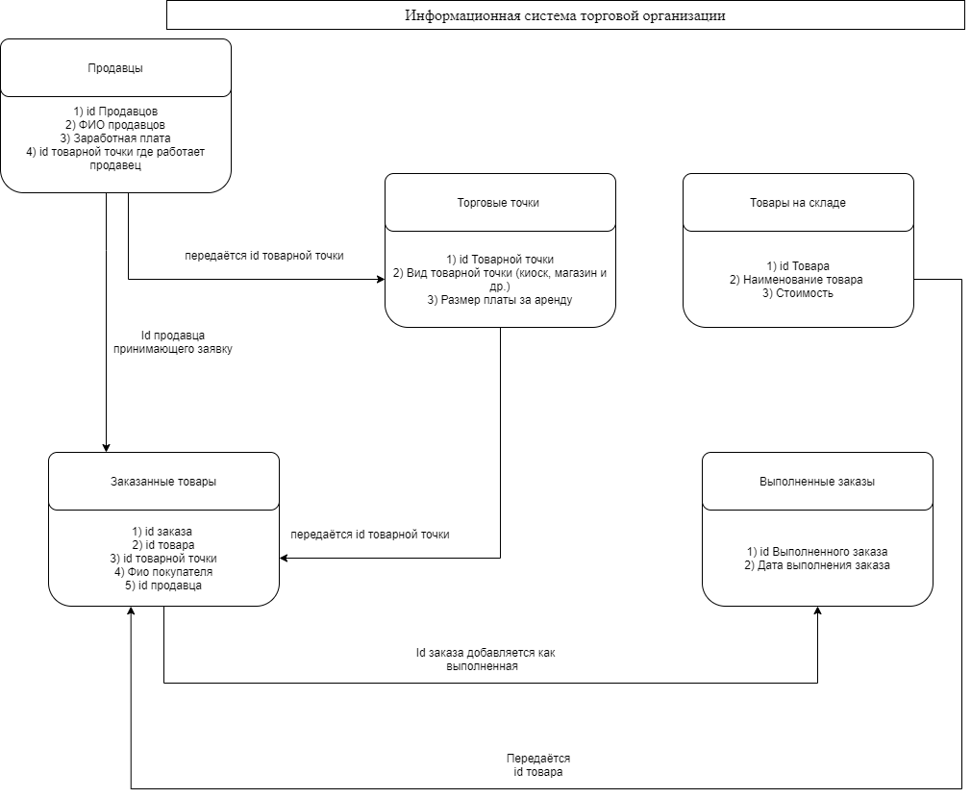

Рисунок 1. ER-модель базы данных.

1. Создание и вывод базы данный.

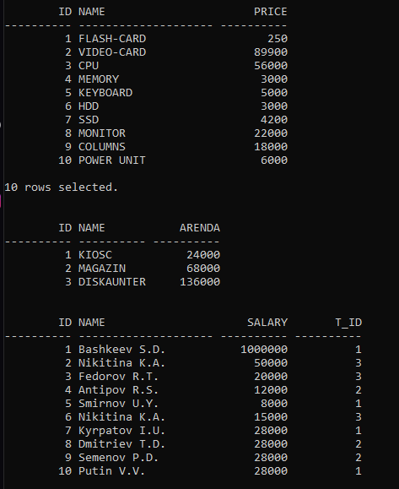

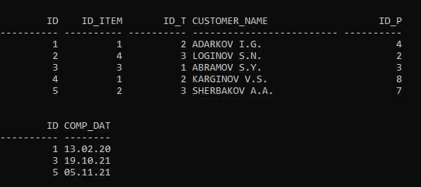

Рисунок 3-4. Вывод базы данный, состоящей из 5 таблиц.

Код реализации базы данных можно просмотреть в предлагающимся файле - run1.sql.

1. Запросы и их результаты по данной базе данных.

1) Вывести данные о сотрудниках, у которых заработная плата составляет менее 20000.

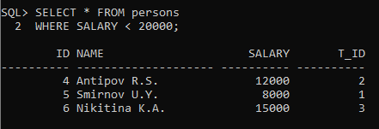

Рисунок 5. Запрос и результат запроса.

2) Вывести данные о сотрудниках, которые работают в киоске.

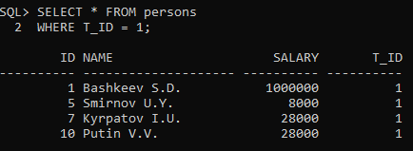

Рисунок 6. Запрос и результат запроса.

3) Вывести самый дорогой товар.

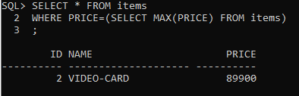

Рисунок 7. Запрос и результат запроса.

Заключение.

В данной семестровой работе я создал свою базу данных “Информационной системы торговой организации”, а также провёл несколько запросов по ней.

Литература.

-Лекции